CHUYÊN ĐỀ: HÌNH HỌC TRỰC QUAN
Họ tên: ………….………………………..…..……………… Lớp: 6B1/6B2 …... Ngày: …. / … / 20….
BÀI 1. TAM GIÁC ĐỀU. HÌNH VUÔNG. LỤC GIÁC ĐỀU
I. Kiến thức cần nhớ
1. Tam giác đều
Tam giác đều là tam giác có:  - Ba cạnh bằng nhau (AB = AC = BC).  - Ba góc ở đỉnh bằng nhau (góc A = góc B = góc C).  Chú ý: Trong hình học nói chung, tam giác nói riêng, các cạch bằng nhau (hay các góc bằng nhau) thường được chỉ rõ bằng một kí hiệu. | 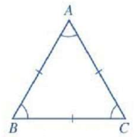
2. Hình vuông
Hình vuông là hình có:  - Bốn cạnh bằng nhau (AB = BC = CD = DA).  - Hai cạnh đối song song với nhau (AB song song với CD, BC song song với AD).  - Hai đường chéo bằng nhau (AC = BD).  - Bốn hóc ở đỉnh bằng nhau (góc A = góc B = góc C = góc D = 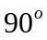). | 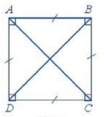
Hình vuông có độ dài cạnh là a thì:
- Chu vi của hình vuông là: 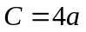.
- Diện tích của hình vuông là: 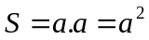.
3. Hình lục giác đều
Lục giác đều là hình có:  - Sáu cạnh bằng nhau (AB = BC = CD = DE = EG = GA).  - Ba đường chéo cắt nhau tại một điểm (điểm O).  - Ba đường chéo bằng nhau (AD = BE = CG).  - Sáu góc ở đỉnh bằng nhau (góc A = góc B = góc C = góc D = góc E = góc G) | 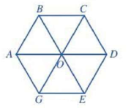
II. Bài tập áp dụng
Bài 1. Trong các tam giác sau, tam giác nào là tam giác đều?
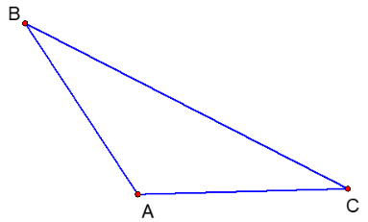  Hình 1 | 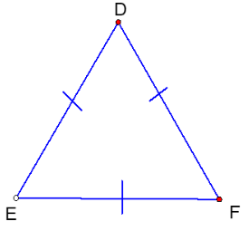  Hình 2
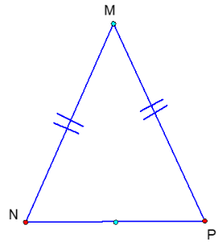  Hình 3 | 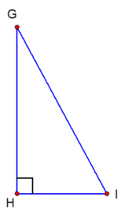  Hình 4
Bài 2. Tính diện tích của hình vuông có chu vi là 120 cm.
Bài 3. Tìm diện tích của một hình vuông có chu vi bằng chu vi của hình chữ nhật có chiều dài là 12cm và chiều rộng là 6cm.
Bài 4. Nhà trường mở rộng một khu vườn hình vuông về cả 4 phía, mỗi phía thêm 3m nên diện tích tăng thêm 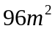 (hình vẽ). Tính chu vi của khu vườn hình vuông ban đầu. | 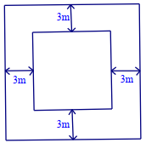
III. Bài tập bổ sung
BÀI TẬP VỀ NHÀ
---- Hết ----

